Звук Р
Упражнения для занятий дома
Все логопедические упражнения можно разделить на три большие блока, каждому из которых нужно уделить внимание и проводить регулярно.
Умение различать звуки на слух кажется естественным, но если вы попросите своего ребенка произнести то или иное слов по буквам, то увидите пробелы.

Развитие фонематического слуха
- Подбор слов, начинающихся или заканчивающихся на заданный звук.
- Подсчет звуков в слове, определение слоговой структуры.
- Составление звуковой схемы слова.
- Повторение рифм и коротких стихов.
- Проговаривание речевок и чистоговорок.

Пальчиковая гимнастика
Мелкая моторика рук помогает речевой деятельности, поэтому дети должны выполнять ее обязательно. Не забывайте использовать «помощников»:
- маленькие массажеры (резиновые мячики, валики, шишки);
- раскрашивание картинок;
- ножницы для вырезания;
- пластилин;
- бумагу для оригами;
- также помните, что все виды рукоделия, конструирования, любого творчества - отличные способы совершенствования мелкой моторики вне индивидуальных занятий.

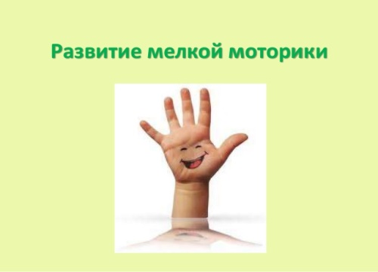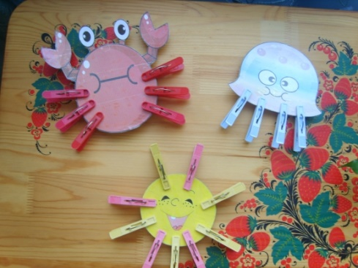

Раскрашивание картинки «Весна»

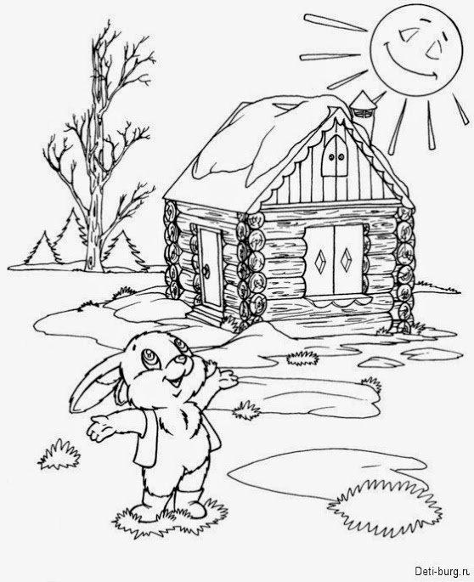

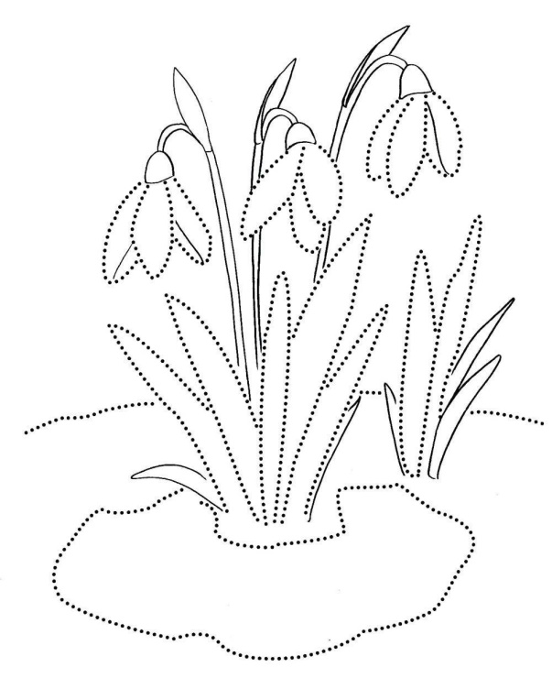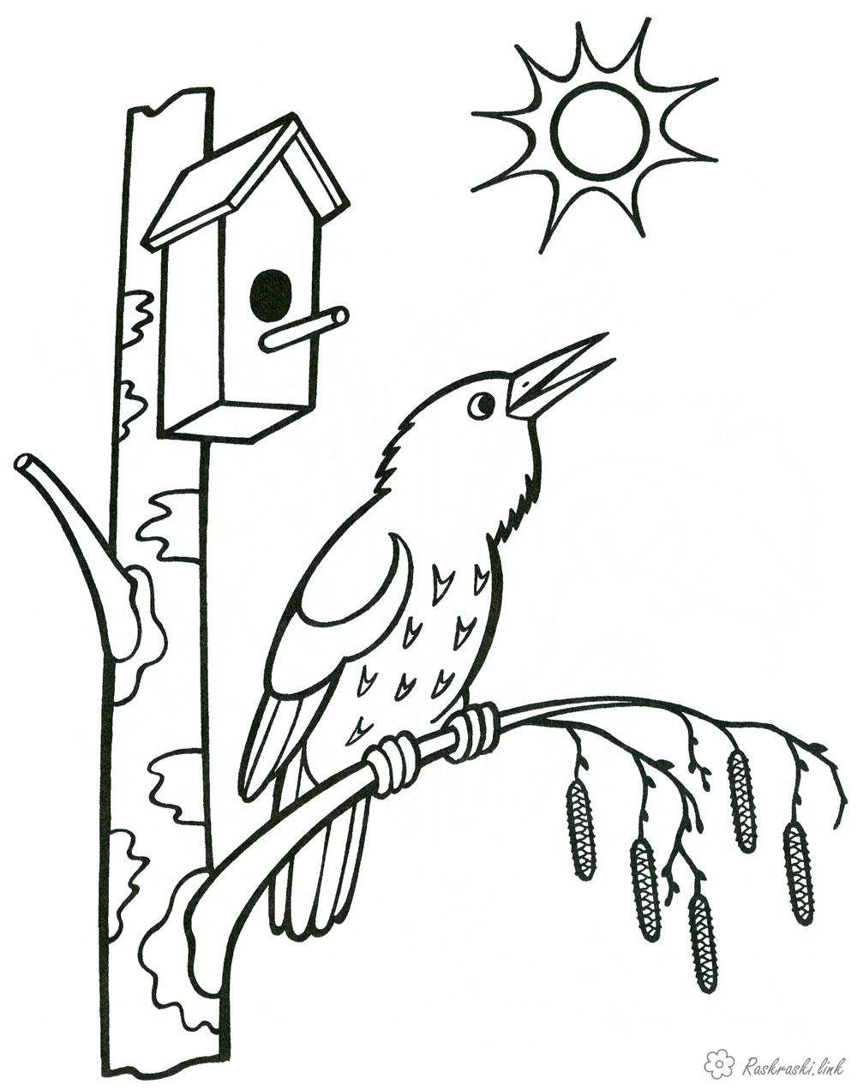

- Артикуляционная гимнастика
Делайте разминку для язычка каждый день, обязательно перед зеркалом.
Упражнение «НАКАЖЕМ НЕПОСЛУШНЫЙ ЯЗЫЧОК»
Улыбнуться, положить широкий язык между губами и пошлепать его пя-пя-пя. Покусать кончик языка зубками (чередовать эти два упражнения).

Упражнение «ПАРОХОД ГУДИТ»
Цель: Вырабатывать подъем задней части спинки языка вверх, произнося определенные гласные звуки.
Описание: Зажать широкий передний край языка передними зубами и в таком положении длительно произносить звук Ы-Ы-Ы…

Упражнение «ИНДЮК»
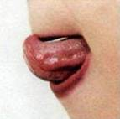Цель: вырабатывать подъем языка вверх, развивать подвижность его передней части.
Описание: Приоткрыть рот, положить язык на верхнюю губу и производить движения широким передним краем языка по верхней губе вперед и назад, стараясь не отрывать язык от губы – как бы поглаживать ее. Сначала производить медленные движения, потом убыстрить темп и добавить голос, пока не послышится звук, похожий на БЛ-БЛ-БЛ…(как индюк болбочет).
Следить за тем, чтобы язык был широким и не сужался. Чтобы движения языком были вперед-назад, а не из стороны в сторону. Язык должен облизывать верхнюю губу, а не выбрасываться вперед.

Упражнение «ЛОШАДКА»
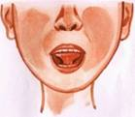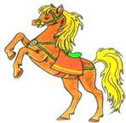Цель: укреплять мышцы языка и вырабатывать подъем языка вверх, растягивать подъязычную уздечку.
Описание: Улыбнуться, показать зубы, приоткрыть рот и пощелкать языком так, чтобы он всей своей массой вначале присасывался на мгновение к небу, а затем падал вниз. Цокать с переменным темпом (то медленно, то быстро).
Следить за тем, чтобы нижняя челюсть была неподвижна – работает только язык.

Упражнение «КАЧЕЛИ»
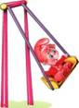Цель: вырабатывать умение быстро менять положение языка, вырабатывать умение удерживать широкий распластанный язык за верхними и нижними зубами.
Описание: Улыбнуться, показать зубы, приоткрыть рот. Положить широкий язык за нижние зубы (с внутренней стороны) и удерживать язык в таком положении под счет от одного до пяти. Затем поднять широкий язык за верхние зубы (с внутренней стороны) и удерживать его в таком положении под счет от одного до пяти. Так поочередно менять положение языка 4-6 раз.
Следить, чтобы работал только язык, а нижняя челюсть и губы оставались неподвижными.

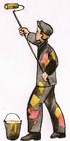
Упражнение «МАЛЯР»
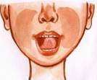
Цель: Отрабатывать движения языка вверх, вырабатывать его подвижность.
Описание: Улыбнуться, открыть рот и «погладить» кончиком широкого языка твердое небо, делая движения языком вперед назад ( от горлышка к зубкам и обратно). Следить за тем, чтобы губы и нижняя челюсть были неподвижны. Кончик языка должен доходить до внутренней поверхности верхних зубов, когда он продвигается вперед, а не высовываться изо рта. Повторить упражнение 10-15 раз.

Упражнение «ПОЧИСТИМ ЗУБКИ»
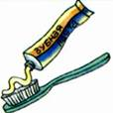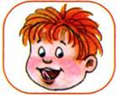Цель: Укреплять мышцы кончика языка, учить детей удерживать кончик языка за зубами.
Описание:
А) Улыбнуться, показать зубы, приоткрыть рот и кончиком языка «почистить» нижние зубки с внутренней стороны, делая движения языком из стороны в сторону, а потом делая движения снизу вверх.
Б) Улыбнуться, показать зубы, приоткрыть рот и кончиком языка «почистить» верхние зубки с внутренней стороны, делая движения языком из стороны в сторону, а потом делая движения снизу вверх.
В) Улыбнуться, показать зубы, приоткрыть рот и кончиком языка «почистить» верхние зубки с внешней стороны, делая движения языком из стороны в сторону.
Следить за тем, чтобы губы были неподвижны, находились в положении улыбки. Двигая кончиком языка из стороны в сторону, следить, чтобы он находился у десен, а не скользил по верхнему краю зубов. Двигая языком снизу вверх, следить, чтобы кончик языка был широким и начинал движение от корней нижних зубов.

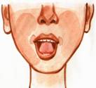
Упражнение «БАРАБАН»
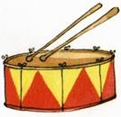Цель: укреплять мышцы языка, вырабатывать подъем языка вверх и умение делать кончик языка напряженным. Развивать подвижность языка, растягивать подъязычную уздечку.
Описание: Улыбнуться, открыть рот и постучать кончиком языка за верхними зубами, многократно и отчетливо произнося звук Д-Д-Д…
Следить за тем, чтобы нижняя челюсть была неподвижна, а рот не закрывался. Звук Д должен носить характер четкого удара и не должен быть хлюпающим. Звук Д нужно произносить так, чтобы ощущалась выдыхаемая воздушная струя.
А) Звук Д произносить медленно и четко.
Б) Темп произнесения звука Д постепенно увеличивать.
В) Произнося звук Д в быстром темпе, производить колебательные движения (поглаживания) из стороны в сторону по нижней поверхности языка. Движения производить черенком чайной ложки, чистым(!) пальцем или соской, надетой на палец ребенка.

Упражнение «ПУЛЕМЕТ»
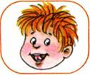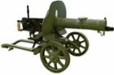Цель: укреплять мышцы языка, вырабатывать умение делать кончик языка напряженным. Развивать подвижность кончика языка. Растягивать подъязычную связку.
Описание: Это упражнение выполняется аналогично упражнению «Барабан», с той лишь разницей, что вместо произнесения звука Д, надо произносить звук Т. Звук Т произносить отчетливо.

2. «Где спрятался Р?» ( в картинках и словах)
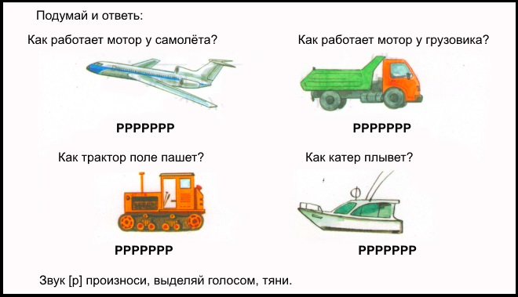

Предложите выбрать картинки с изображениями предметов с данным звуком или хлопнуть в ладоши, если он такое слово услышит.

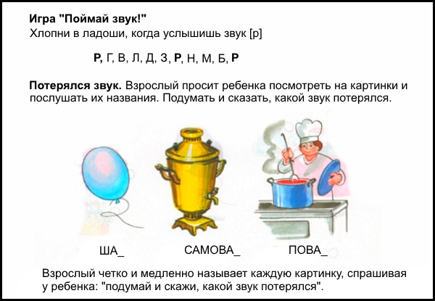

3. «Как ты умеешь рычать?»
Покажите ребенку картинки с предметами, в названии которых есть звук р. Предложите прочитать и раскрасить картинку.
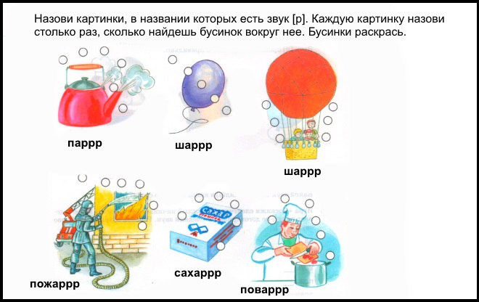
4. «Звонкие дорожки»
Придумайте с ребенком несколько речевок, составленных из нескольких слогов:

Ра-ра-ра — убежали со двора.
Ро-ро-ро — а они нашли ведро.
Ру-ру-ру — мы придумали игру.

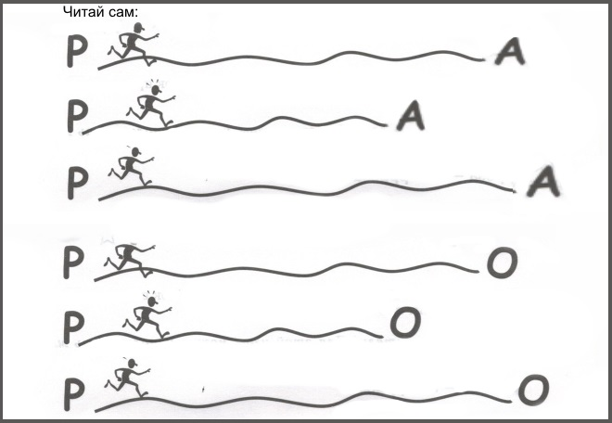

5. «Подставь слог»
Взрослый предлагает ребенку слова, заканчивающиеся или начинающиеся на слог с Р (ра, ро, ры), ребенок должен подобрать правильный вариант и произнести его верно.
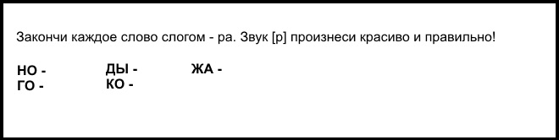

6. «Посмотри и назови»
Взрослый просит прочитать ребенка слова с буквой р по картинкам. Слово нужно произнести столько раз, сколько изображено звездочек рядом с каждой картинкой.
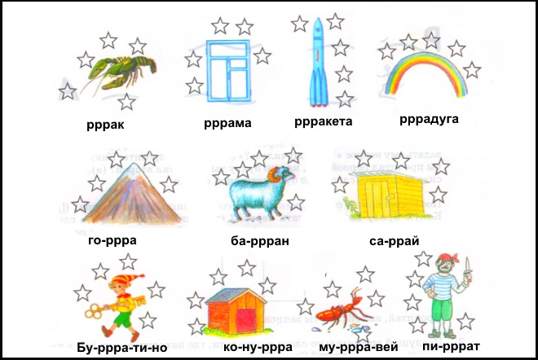

7. «Стихи, скороговорки, загадки»

Выучите с ребенком загадку, в которой встречаются слова с Р.

